Open UNILAB-CONFIGURATOR

Ga via hoofdmenu naar SAMPLETYPELIST + OPEN + ATTRIBUTE

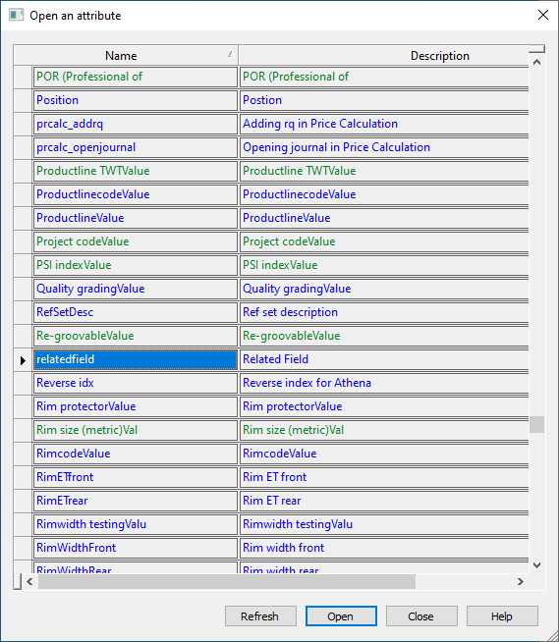

Kies [OPEN]

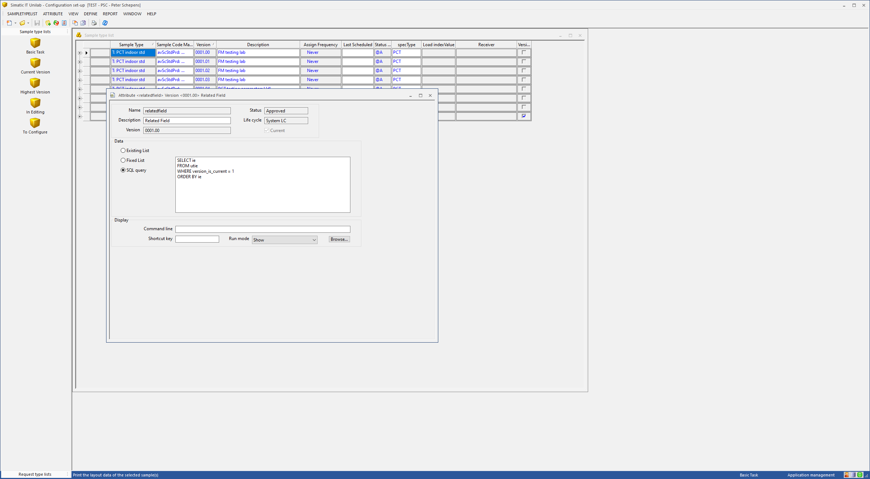

Nu gaan we naar de INFO-FIELDS

Ga via hoofdmenu + OPEN + INFOFIELDS

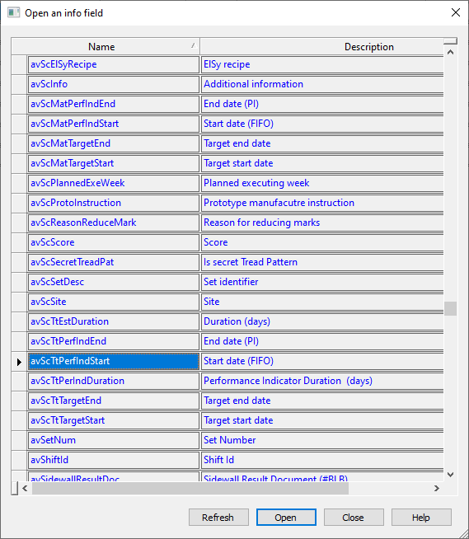

Kies [OPEN]

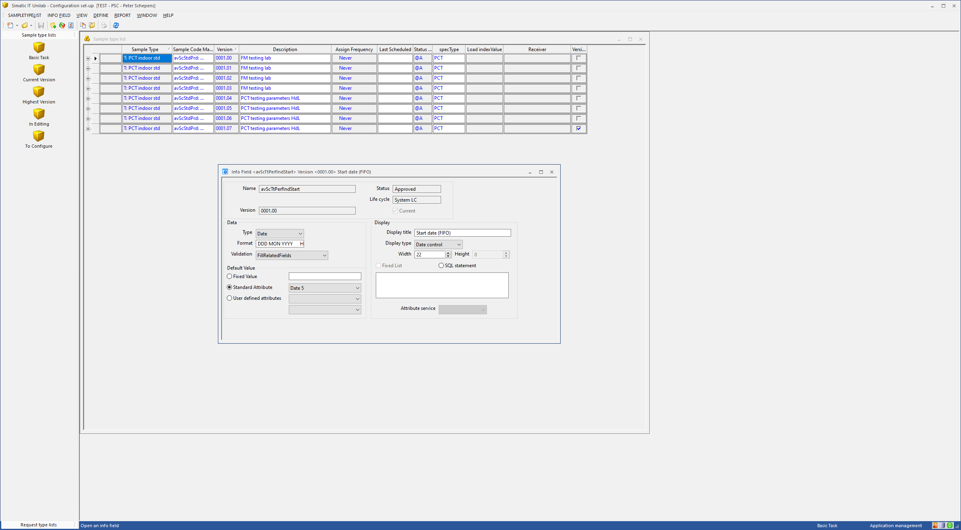

We zien hier wel de optie [FILLRELATEDFIELDS] aan staan.

Klik met RMK in het veld [avScTtPerfIndStart ] en kies voor PROPERTIES

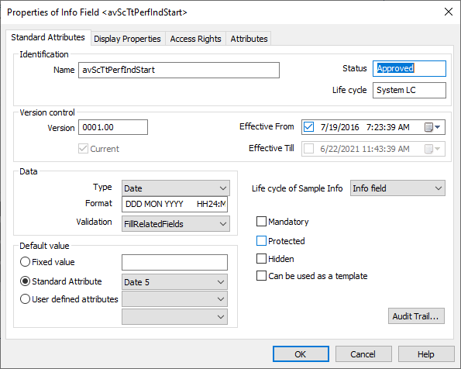

Ga naar TABBLAD [ATTRIBUTES]

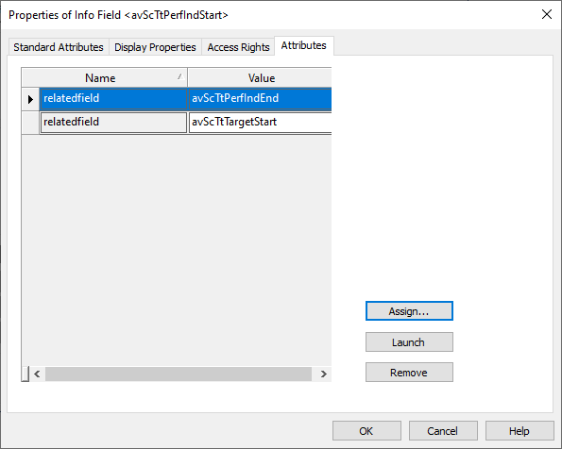

Hier zien we de relatie naar de RELATED-FIELDS !!!!

Hier ontbreekt dan nog wel de RELATION naar de TARGET-END-DATE, die dan ook opnieuw berekend moet worden indien de PERFINDSTART-date gewijzigd wordt !!!

Druk [ASSIGN] om relation toe te voegen…

Hier vinden we NIET onze gewenst [avScTtTargetEnd] terug.

We zoeken opnieuw de [relatedfield] op, en DUBBELKLIKKEN !!

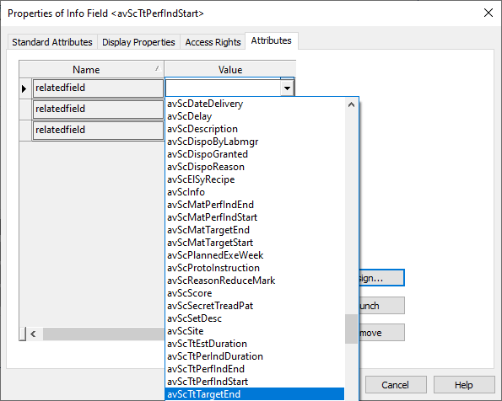

Dan komt er extra regel bij, en kunnen we vervolgens via de LOV op VALUE ons gewenste RELATED-FIELD zoeken en selecteren.

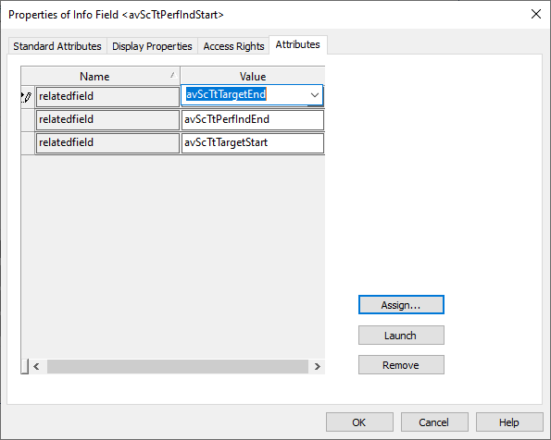

En klik op [OK]

Vervolgens gaan we bij de properties van de INFORMATION-FIELDS kijken om te zien HOE deze FIELDS berekend worden.

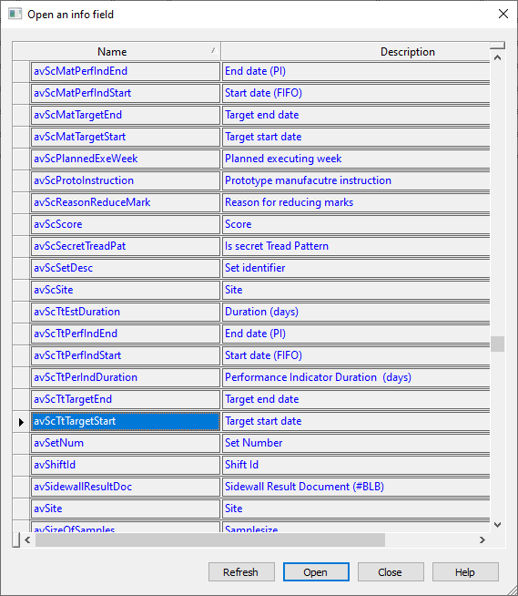

Zoek bijv. field [avScTtTargetStart] op, en OPEN deze

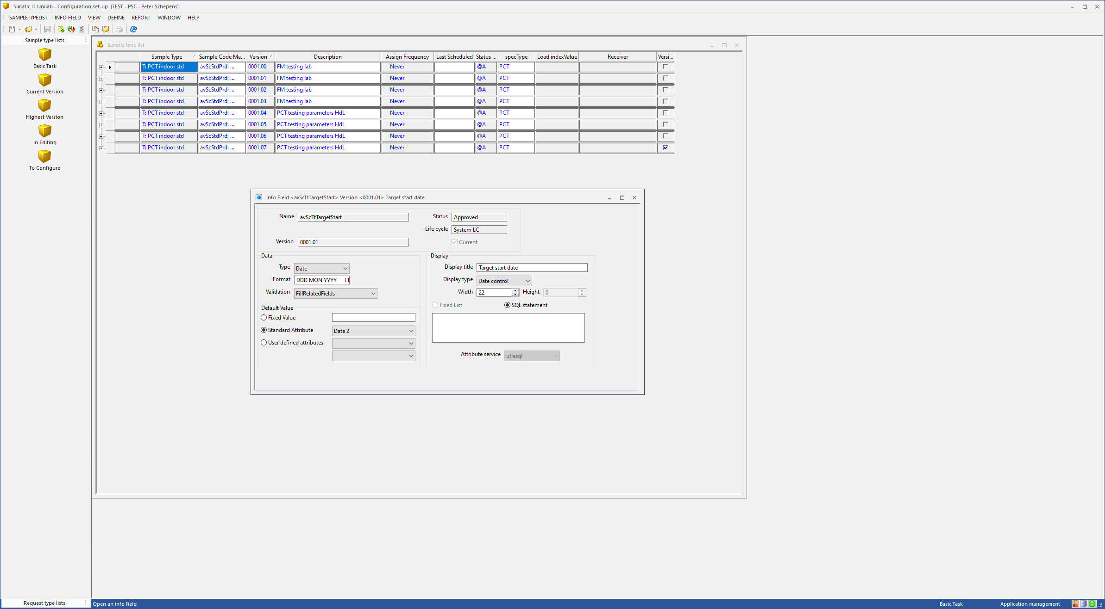

Hier zien we de instellingen, maar zien we ook dat er NOG GEEN SQL-statement is opgeslagen !!!

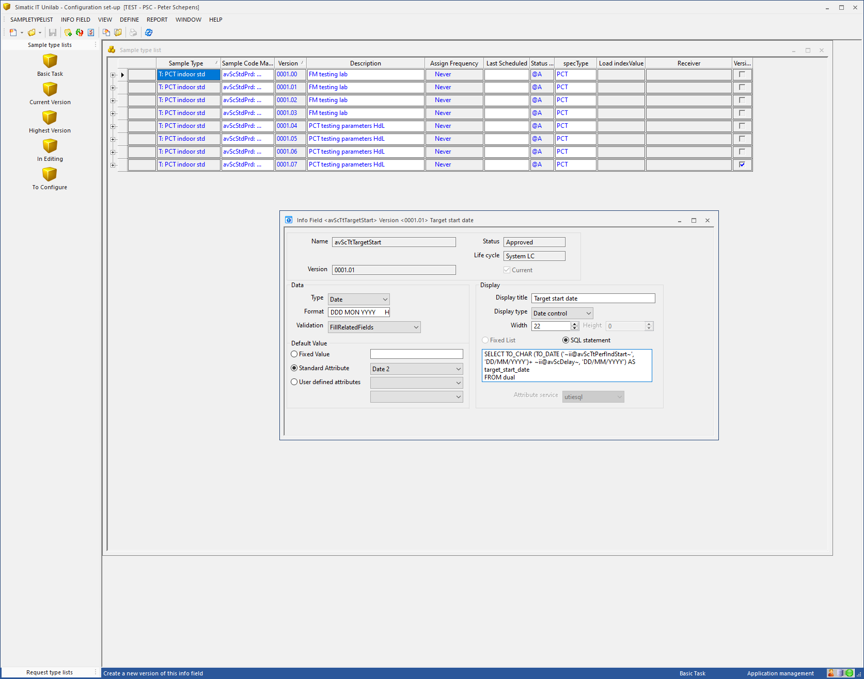

Nieuwe FOUTIEVE SQL (date-format is not OK):

SELECT TO_CHAR (TO_DATE ('~ii@avScTtPerfIndStart~', 'DD/MM/YYYY')+ ~ii@avScDelay~, 'DD/MM/YYYY') AS target_start_date

FROM dual

Nieuwe SQL

SELECT TO_CHAR (TO_DATE ('~ii@avScTtPerfIndStart~', 'DD MON YYYY HH24:MI:SS')

+ NVL('~ii@avScDelay~',0) , 'DD MON YYYY HH24:MI:SS') AS target_start_date

FROM DUAL

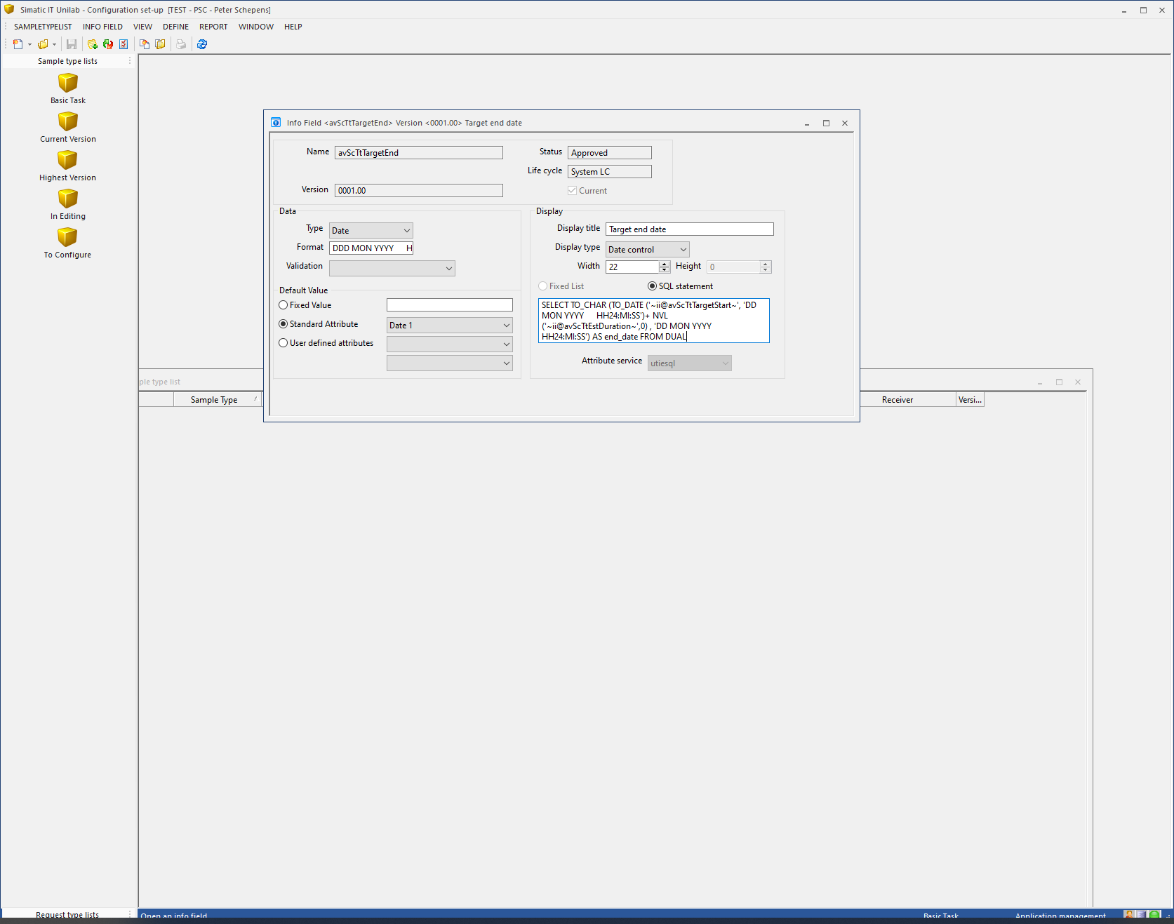

Oude/huidige waarde:

SELECT TO_CHAR (TO_DATE ('~ii@avScTtTargetStart~', 'DD MON YYYY HH24:MI:SS')

+ NVL('~ii@avScTtEstDuration~',0) , 'DD MON YYYY HH24:MI:SS') AS end_date

FROM DUAL

Foutieve SQL (date-format is niet goed !!):

SELECT TO_CHAR (TO_DATE ('~ii@avScTtPerfIndStart~', 'DD/MM/YYYY')

+ ~ii@avScDelay~

+ ~ii@avScTtEstDuration"

, 'DD/MM/YYYY') AS target_end_date

FROM dual

TEST

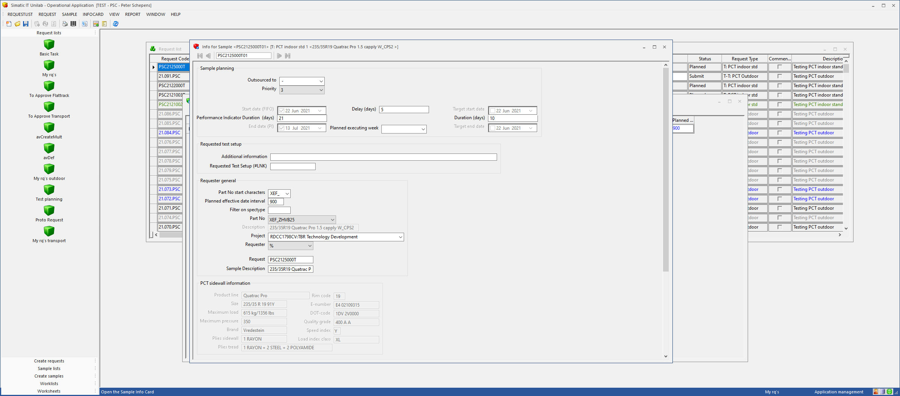

Ik vul nu een avScDelay in, maar krijg dan direct een ERROR.

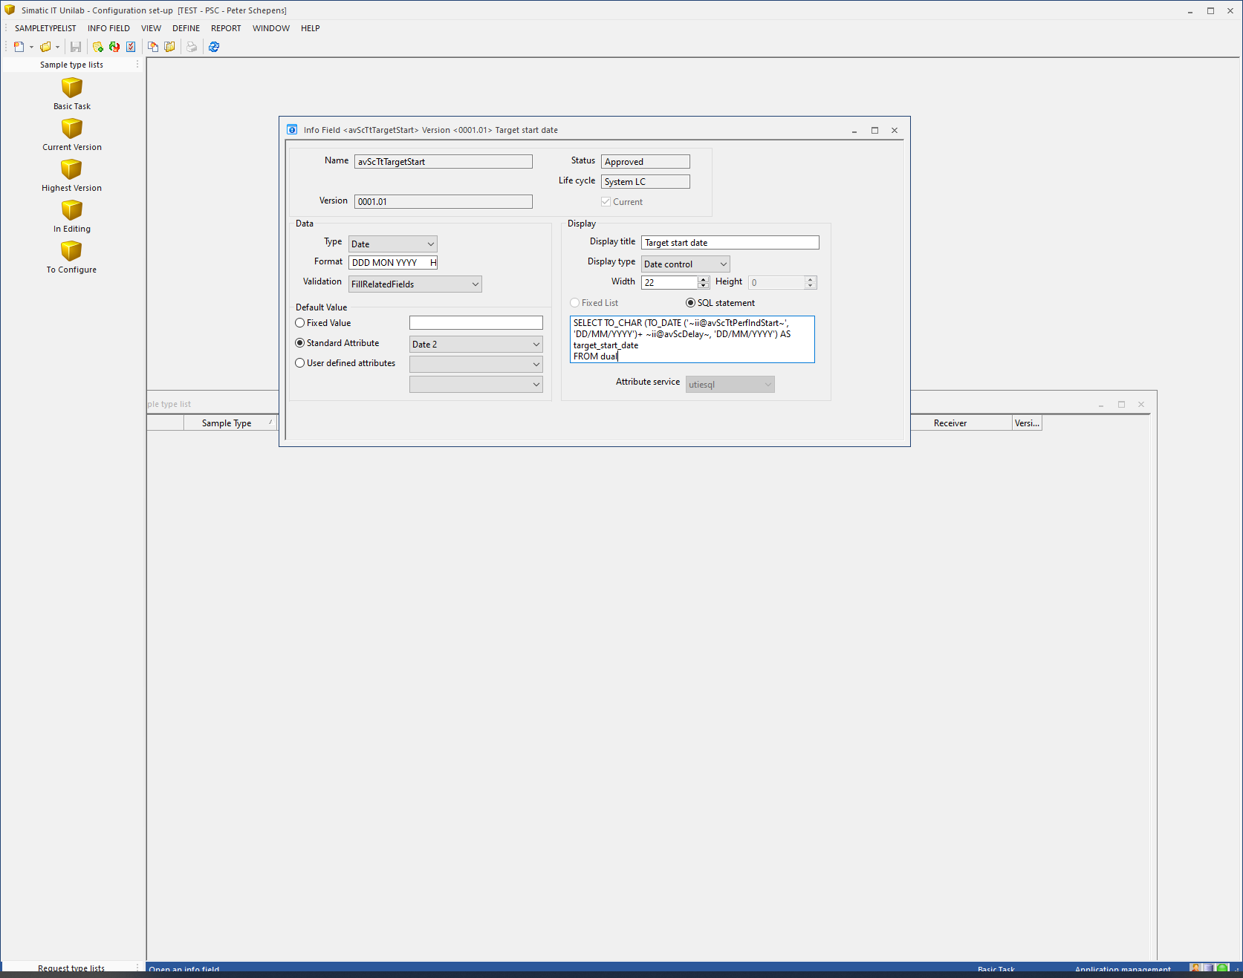

Het SQL-statement ontbrak, er is blijkbaar iets misgegaan bij het opslaan ervan. Nogmaals proberen.

Het blijkt dat ik een NIEUWE VERSIE van INFO-FIELD aan had moeten maken. De wijziging was niet opgeslagen.

Hier zien we dat de SQL-query niet goed is. Het DATE-FORMAT uit de database/unilab is in format:

"DD MON YYYY HH24:MI:SS" in plaats van "DD/MM/YYYY".

Dit gaan we aanpassen bij avScTtTargetStart en bij avScTtTargetEnd.

OPENEN WE DE INFO-CARD

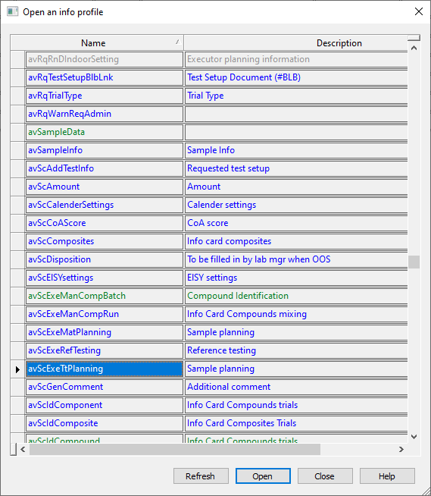

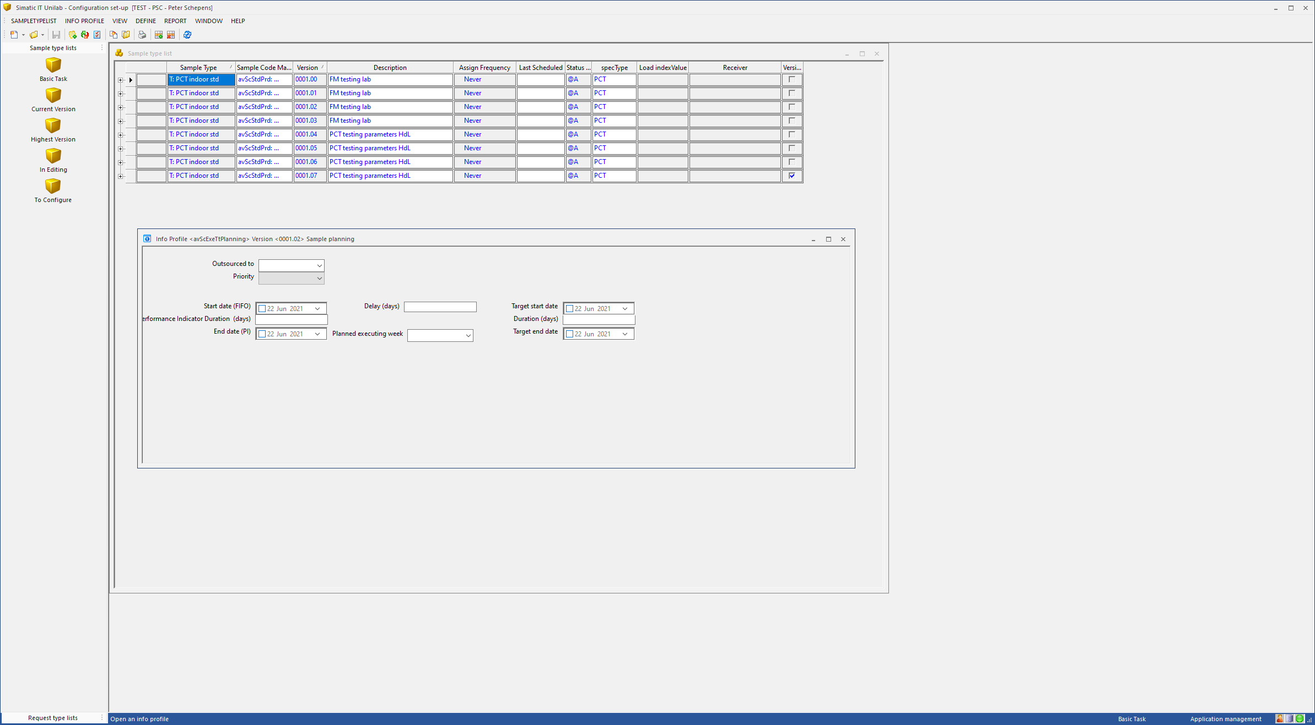

En vragen properties op van de TARGET-START-DATE

